河南省洛阳市第二实验中学2012-2013学年第一学期期中考试九年级物理试卷及答案
一、选择题（每题只有一个答案是正确的，将正确答案填入下表；每题2分，共20分）
题号 | 1 | 2 | 3 | 4 | 5 | 6 | 7 | 8 | 9 | 10
答案
1、有一瓶食用油用掉一半，则剩下的半瓶油的：
A．密度为原来的一半 B．质量和原来的一样
C．体积为原来的一半 D．质量、体积和密度都为原来的一半
2、诗句“满眼风光多闪烁，看山恰似走来迎，仔细看山山不动，是船行。”其中“看山恰似走来迎”，和“是船行”所选择的参照物分别是
A 船 青山 B 青山 船 C 青山 水 D 水 青山
3、一位女士由于驾车超速而被警察拦住。警察走过来对她说：“太太，您刚才的车速是60千米每小时!”这位女士反驳说：“不可能的！我才开了7分钟， 还不到一个小时，怎么可能走了60千米呢？”从以上对话可知，这位女士没有理解下面哪个科学概念
A．速度 B．时间 C．路程 D．质量
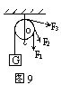
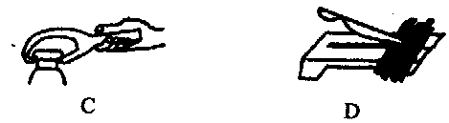
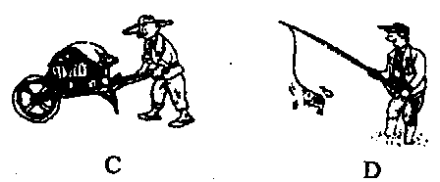
4、如图1所示，费力杆杠的是
图2
图1
B
A

5、如图2所示中，通过定滑轮匀速提起重物G时，向三个方向拉动的力分别为F1、F2、F3，则三个力大小关系是
A．F1最大 B．F2最大 C．F3最大 D．一样大
6、下列哪一项是为了减小摩擦
A．鞋底和轮胎有凹凸不平的花纹 B．自行车刹车时刹皮紧压在车圈上
C. 在皮带传动中，皮带上涂“皮带蜡” D．在机器的传动部分安装滚动轴承并加润滑油
7、在光滑水平面上匀速直线滑行的木块，它受到
A.重力、支持力和向前冲力三个力的作用 B.只受到向前冲力的作用
C.重力和支持力两个力的作用 D.重力和向前冲力两个力的作用
8、下列现象中不能用惯性知识解释的是
A、跳远运动员的助跑速度越大，跳远成绩往往越好。
B、用力将物体抛出，物体最终落到地面上。
C、子弹离开枪口后仍继续高速向前飞行。
D、古代打仗时，使用绊马索能将敌方飞奔的马绊倒。
9、如图竖直悬挂的磁性黑板上吸一块磁性板擦，板擦静止不动，下列四对力中属于平衡力的是
A黑板对板擦的吸引力与板擦对黑板的吸引力
B板擦对黑板的吸引力与板擦的重力
C黑板对板擦的吸引力与黑板对板擦的摩擦力 图3
D板擦的重力与黑板对板擦的摩擦力
10、有些物理量往往不能用测量工具直接测量（如固体的密度）。在这种情况下，往往需要测量与之有关的另一个（或几个）物理量，再通过计算它们的关系得出待测的物理量，这种测量方法叫间接测量法。下列几个事例中不是应用这种方法的是
A用刻度尺和秒表测物体运动的速度 B用弹簧测力计测量摩擦力的大小
C用天平测固体的质量 D用量筒和水测不规则物体的体积
二、填空题（每空1分，共13 分）
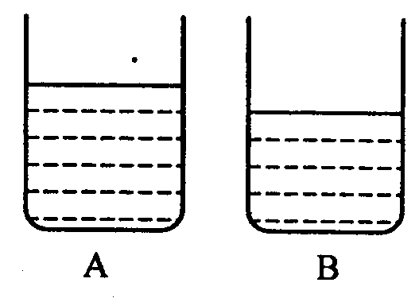
1、如右图所示,两只形状相同的烧杯，分别盛有质量相同的水和酒精，试根据图中液面的高低判断：A杯盛的是_______；B杯盛的是________。(已知水的密度大于酒精的密度)。
图4
2、世界上最小的鸟是蜂鸟，若一只蜂鸟所受重力是0.02N，它的质量为_____________Kg=___________g.（其中g的值取10N/Kg）
3、高速公路上在路边竖立有距离确认牌。从确认牌开始,沿路分别竖有50m、100m、200m标志牌。小明为了估测所乘汽车的速度,他用手表测出汽车从确认牌开始到200m标志牌的时间为10s,则他估测汽车的平均速度为______m/s=__________km／h。
F
图5
4、一装置如图5所示，已知物体在拉力F作用下处于静止，不计摩擦及绳重，滑轮重为2N，若弹簧测力计示数为10N，则物体重=_________N。
5、如图6所示的杠杆处于平衡状态，每个钩码重都是0.5N，那么弹簧测力计的示数是______N.
6、一辆重5000N车不小心陷进了泥潭中，司机按图7所示的甲、乙两种方法安装滑轮，均可将汽车从泥潭中拉出，如果汽车受到的阻力为1000N，则甲图人匀速拉动汽车的拉力至少为________________，其中比较省力的是_______ 图。（绳与滑轮间的摩擦不计）
图6
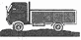
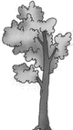

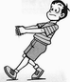
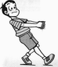
图7
甲
乙

7、汽市场上出售的一种“金龙鱼”牌食用调和油，瓶上标有“5L”字样，已知该瓶内调和油的密度为0.9×10³kg/m³，则该瓶油的质量是_______________kg。已知1L=1×10⁻³m³）
8、小华在水平地面上用50N的水平力推一重300N的木箱没推动，则木箱受到的摩擦力是______N；若施加的力增加到60N，木箱作匀速直线运动，则此时摩擦力是 N。
三、作图：(6分，每图2分)
1、图1为在光滑水平面匀速运动的物体，请画出物体的受力示意图
2、画出图2中力的力臂
3、按照题目所给的省力条件，画出滑轮组的绕线方法，其中G为物重，G′为动滑轮的重力，F表示人对绳的自由端的拉力，见图4。

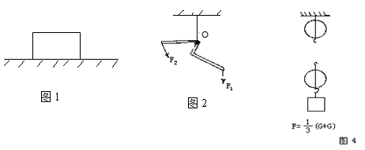

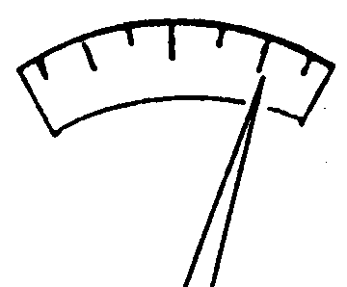
四、实验与探究（共18分）
图1
1、小明测定铁块密度的数据记录表格如下，结合图1所示情况，完成填空，
A、调节天平横梁平衡时，出现图1所示情况，他应______ _______；
B、天平使用前的调节和称量时步骤有如下几项：
①调节天平平衡螺母，使横梁平衡；②把天平放在水平台上；③将游码移到标尺的0刻度线处；④将被测物体放在天平左盘,进行称量。合理的顺序是：_________________。
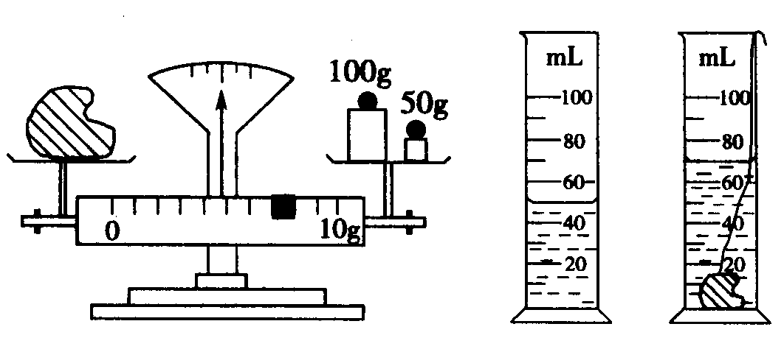
C、实验过程如图示，完成下表：

[来源:学科网]

[来源:Z,xx,k.Com]

内 容 | 铁块的质量∕ | 铁块放入前水的体积∕ | 铁块和水的总体积∕ | 铁块的体积∕ | 铁块密度  ∕
数量
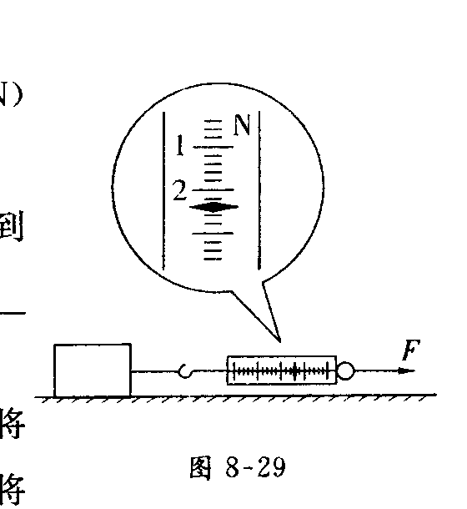
2、在研究滑动摩擦的实验中，用弹簧测力计拉着木块在水平长木板上做 运动（如图）
（1）这时弹簧测力计所示的拉力为_______N，木块受到摩擦力为_____ N，理由是______________________________.。
（2）如果在木块下加一粗糙的毛巾，摩擦力将_________（填“变大”“变小”或“不变”），这一事实说明：滑动摩擦力大小与_____________.。
（3）要探究滑动摩擦力的大小与压力的关系，需保持
不变，改变 的大小；这种方法叫 。
（4）实验结论：影响滑动摩擦力的大小的因素：
、[来源:Z,xx,k.Com]
。
四、综合应用题（共13分）
1、以下几幅图片展示的是福娃小运动健将在进行奥运比赛，请你观察图片，想象图片中运动项目比赛的情景，提出两个物理问题，并对提出的物理问题尝试解答。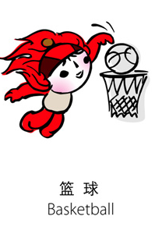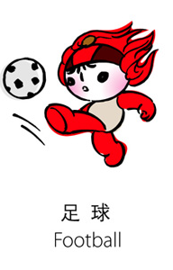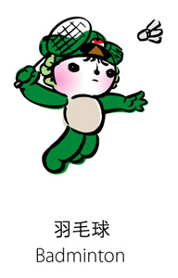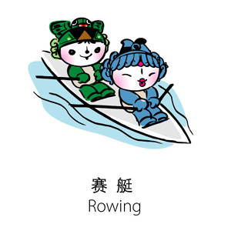
问题1：
问题2：

2、一列长200m的火车通过长4300m的隧道。已知火车做匀速直线运动，速度为50m/s，求通过这个隧道的时间。（要有必需的公式） （5分）

3、一根粗细均匀的木棒重500 N，一头着地，求抬起另一端所需多大的力？（4分）

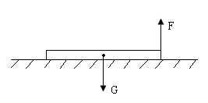

参考答案
一、
题号 | 1 | 2 | 3 | 4 | 5 | 6 | 7 | 8 | 9 | 10
答案 | C | A | A | B | D | D | C | B | D | C
二、1、酒精、水
2、0.002 2
3、20 72
4、18
5、4
61000 乙
7、4.5
8、50 60
三、略
四、1、A、向左调平衡螺母 B、2314 C、157、50、70、20、7850
2、匀速直线运动 （1）2.4 2.4 二力平衡 （2）变大 接触面的粗糙程度 （3）接触面的粗糙程度 压力 控制变量 （4）压力大小 接触面的粗糙程度
五、略
六、90s 250N

